GUÍA Nº10 DE CIENCIAS NATURALES
Nombre: ___________________________________ Curso: 4º _____ Fechas: ________________
OBJETIVOS DE APRENDIZAJE CLAVE

OA 16: Explicar los cambios de la superficie de la Tierra a partir de la interacción de sus capas y los movimientos de las placas tectónicas (sismos, tsunamis y erupciones volcánicas).
LINK DE VIDEO (APOYO AUDIOVISUAL)

https://www.youtube.com/watch?v=UHAjSYf_ayw&feature=youtu.be

Para desarrollar las guías de autoaprendizaje puedes imprimirlas y archivarlas en una carpeta por asignatura o puedes solo guardarlas digitalmente y responderlas en tu cuaderno (escribiendo sólo las respuestas, debidamente especificadas, N° de guía, fecha y número de respuesta).

Si tienes dudas, tu apoderado debe escribir al correo ciencias.4smm@gmail.com

RECORDEMOS:

La corteza terrestre está dividida en grandes fragmentos llamados placas tectónicas, que se mueven y flotan sobre el fluido superior del manto (astenósfera). Estas placas presentan grandes fracturas por donde asciende el magma, lo que origina montañas, sismos y volcanes. Los continentes forman parte de estas placas y se mueven sobre el manto aunque no lo percibamos.

Existen tres clases de límites de placas tectónicas:

Límite divergente | Límite convergente | Límite transformante
Son las placas que se desplazan en sentido contrario. El magma de las zonas profundas emerge hacia la superficie.  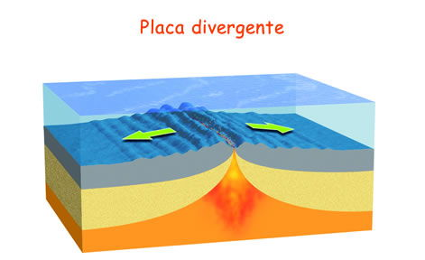 | Son las placas que chocan una contra otra y forman una zona de subducción (como la placa de Nazca) o de colisión (que da lugar a cadenas montañosas, como el Himalaya, los Alpes y los Andes).  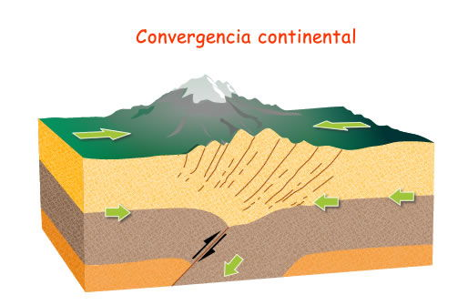 | Son las placas que se deslizan lateralmente a lo largo de la falla. Este movimiento se produce cuando las placas chocan, se friccionan y giran, con lo que ocasionan un efecto sísmico davastador.  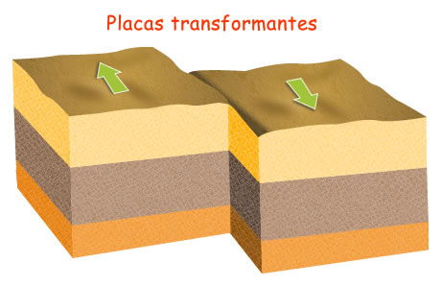

¿Cómo se producen los sismos?

El movimiento de las placas tectónicas explica que los continentes están en constante desplazamiento (aunque no lo notemos) y también explica que haya, de vez en cuando, un movimiento más fuerte el cual se conoce como sismo o temblor. Dependiendo de su magnitud, se habla de “sismo” o “terremoto”.

Los sismos se producen por la liberación de energía que se da entre las placas. Los sismos corresponden a una liberación de energía se originan mayoritariamente en los límites convergentes de placas tectónicas. Tal es el caso de Chile, que se encuentra en la cercanía del límite convergente entre la Placa de Nazca y la Placa Sudamericana (puedes revisar la página 215 de tu libro). Si el sismo ocurre bajo la corteza oceánica, puede provocar maremotos o también llamados tsunamis.

Un sismo tiene un hipocentro y un epicentro:
El epicentro es el punto en la superficie terrestre ubicado justo sobre el hipocentro.

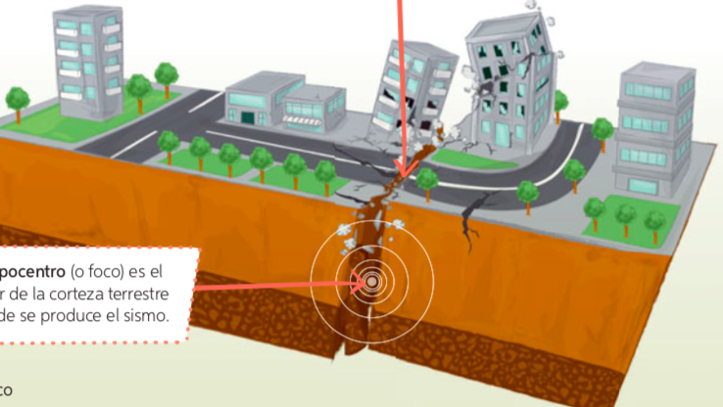

El hipocentro (o foco) es el lugar de la corteza terrestre donde se produce el sismo.

¿Cómo se mide la intensidad de un sismo?
Para medir un sismo, se emplean las denominadas escalas sismológicas, entre las cuales las más conocidas son la de Richter y la de Mercalli.
La escala de Richter mide la energía liberada por un sismo (designada como magnitud) y va desde 0 a 10 grados de magnitud.
Por otro lado, la escala de Mercalli mide los efectos o destrucción que un sismo tiene sobre las personas, las construcciones y el terreno de un lugar específico (designados como intensidad), y va desde I a XII grados de intensidad.

Terremotos en Chile
Dado que nuestro país se ubica en una zona en que se registran muchos sismos, es considerado uno de los países más sísmicos del mundo. Algunos de los terremotos más graves ocurridos en Chile son:
Chillán en 1939 | Valdivia en 1960
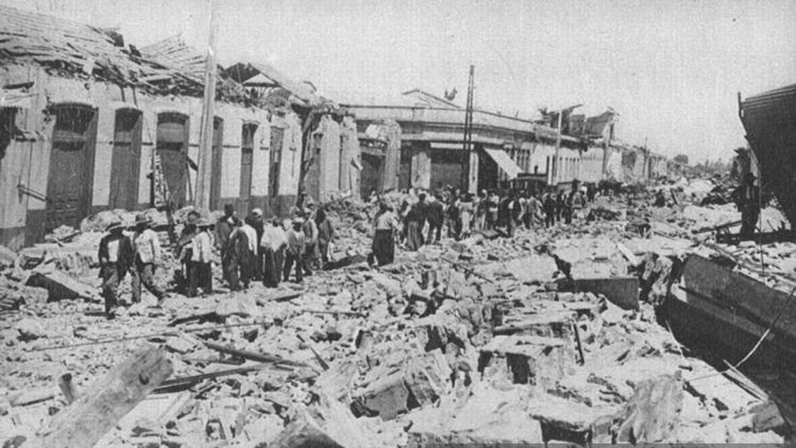  Alcanzó una intensidad de 7,8 en la escala de Richter. Causó gravísimos daños en la ciudad de Chillán y localidades cercanas. | 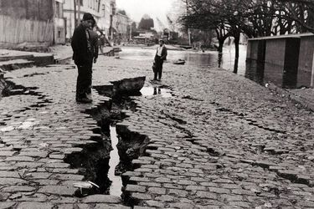  Alcanzó una intensidad de 9,6 en la escala de Richter y la ciudad de Valdivia se hundió casi cuatro metros. Es el mayor terremoto registrado en el mundo.
Valparaíso en 1985 | Cobquecura en 2010
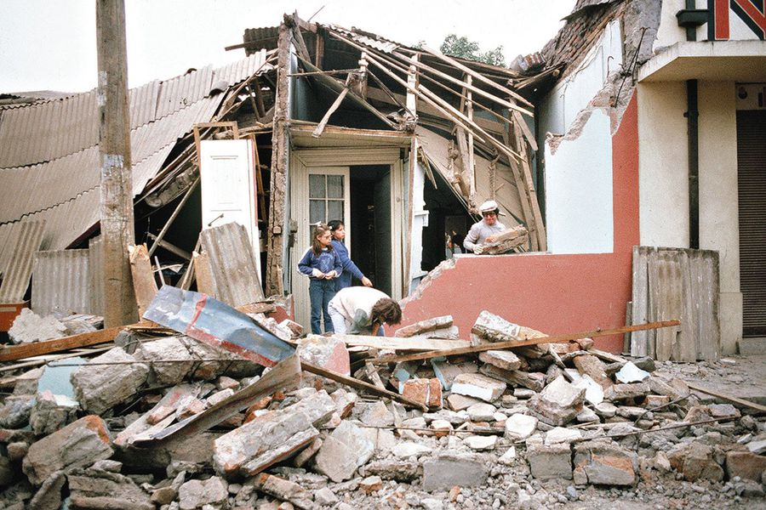  Alcanzó una intensidad de 8,0 en la escala de Richter. Afectó a varias localidades dejando casi un millón de damnificados. | 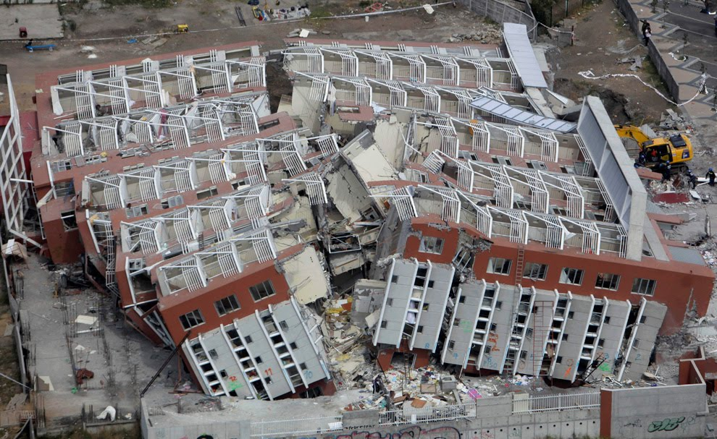  Alcanzó una intensidad de 8,8 en la escala de Richter. Causó graves daños y provocó la muerte de muchas personas.

Si quieres revisar otros sismos en Chile, puedes revisar el siguiente link http://www.memoriachilena.gob.cl/602/w3-article-3576.html#presentacion

SÍNTESIS DEL CONTENIDO

Los sismos son movimientos de la superficie de la Tierra ocasionados por la liberación de energía en la astenósfera. Chile es uno de los países más sísmicos del mundo.

ACTIVIDAD

I. Completa V si la oración es verdadera, o F si la oración es falsa. Justifica las falsas.

1) V Los sismos están asociados a la liberación de energía que se produce en las placas tectónicas.
________________________________________________________________________________________________________________________
2) V Si los terremotos se producen en el mar o en los océanos, pueden venir acompañados de maremotos o tsunamis.

________________________________________________________________________________________________________________________

3) F El sismo de mayor intensidad registrado en el mundo ocurrió en Cobquecura en el año 2010.

Fue el terremoto de Valdivia en el año 1960
4) V Si un sismos tiene intensidad 10 en la escala Richter, significa que es un terremoto.
________________________________________________________________________________________________________________________

II. Marca la alternativa correcta:

1) Los sismos se originan por:
A) Fricción “choque” de las placas tectónicas al liberarse energía.
B) Por la acción del hombre.
C) Debido al clima y tiempo atmosférico.
D) Debido al movimiento de rotación y traslación de la tierra.

2) ¿Sobre qué límite de placas se encuentra Chile?

A) Transformante.
B) Divergente.
C) Convergente.
D) Epicentro.

3) Los sismos son fenómenos naturales que pueden provocar grandes daños a los seres humanos. ¿Qué imagen representa correctamente el lugar donde puede originarse un sismo?

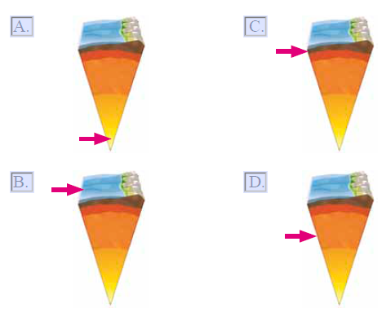

4) La escala que mide el grado de destrucción de los sismos se conoce como escala de:
A) Richter.
B) Mercalli.
C) Richter y mercalli.
D) Ninguna de las anteriores.

5) Los sismos pueden generar daños a las estrcuturas y a la personas. Según esto, ¿qué se debería hacer en caso de que se produzca un sismo?

A) Correr en cualquier dirección.
B) Gritar descontroladamente.
C) Ir a una zona de seguridad.
D) Usar los ascensores.

6) Si en las noticias se informa sobre un sismo con las siguientes características “Según los antecedentes entregados por el Centro Sismológico Nacional, el movimiento alcanzó los 6.9 Richter”. Esta escala nos entrega información sobre:

A) La hora en que ocurrió el sismo.
B) Los daños provocados en los edificios.
C) La energía liberada en un sismo.
D) La profundidad donde ocurre el sismo.

